Busch-Jaeger Abdeckrahmen mit Beschriftungsfeld

Busch-Jaeger

Eigenschaften

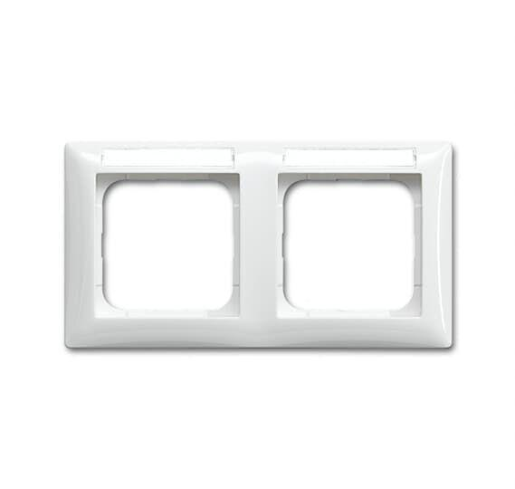

Farbton

weiß

Oberfläche

glänzend

Werkstoff

Kunststoff

Breite (mm)

81,00

Durchmesser Bohrung (Öffnung) (mm)

71,00

Höhe (mm)

12,00

Tiefe (mm)

81,00 - 294,00

Befestigungsart

Klemmbefestigung

Montagerichtung

horizontal, horizontal und vertikal, vertikal

RAL-Nummer

9010

Schutzart (IP)

IP20

Werkstoffgüte

Thermoplast

Anzahl der Einheiten

1,00 - 4,00

Anzahl der Module horizontal (bei Modulbauweise)

1,00 - 4,00

Anzahl der Module vertikal (bei Modulbauweise)

1,00 - 4,00

Anzahl der Schaltereinsätze

1,00 - 4,00